工程的创建

1.打开CCS，并选择一个工作空间：

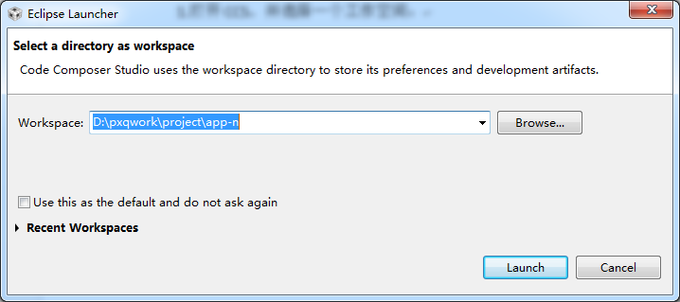

2.进入工作空间后，在菜单栏点击File->New->CCS Project

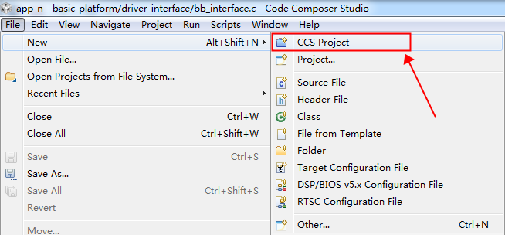

3.在弹出的新建工程配置窗口中输入工程的必要配置参数：

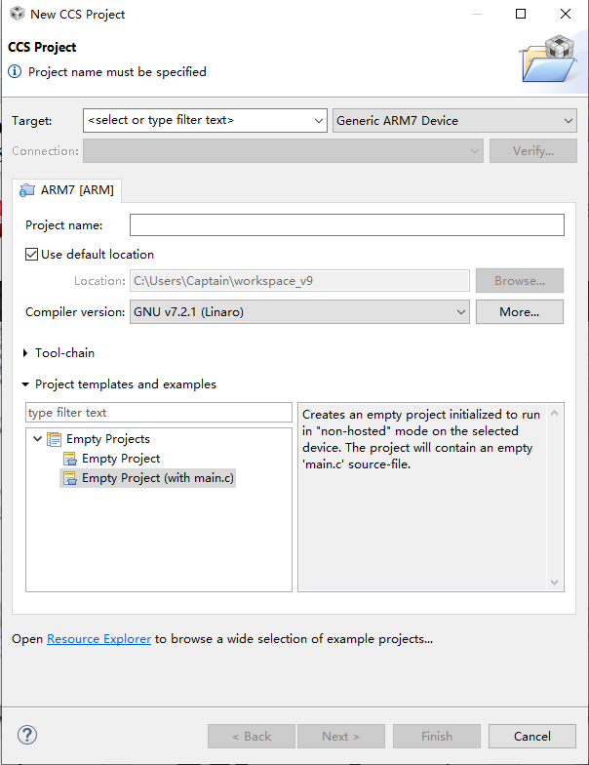

3.1 选择器件：

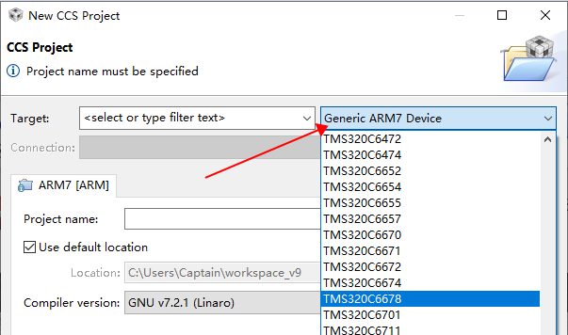

3.2如果选择K2架构 ARM+DSP的器件，则选择创建C66X工程：

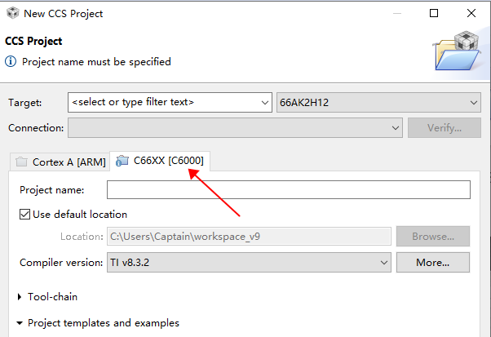

3.3 输入工程名：

